Республика Карелия

АДМИНИСТРАЦИЯ КААЛАМСКОГО СЕЛЬСКОГО ПОСЕЛЕНИЯ

РАСПОРЯЖЕНИЕ

от 01 августа 2022 года № 82а

Об утверждении дизайн – проекта благоустройства общественной территории п. Кааламо, площадь ул. Центральная, д.5 и ул. 40 лет Победы, д.2
в 2023 году

В соответствии с муниципальной программой «Формирование современной городской среды на территории Кааламского сельского поселения» утвержденной Постановлением администрации Кааламского сельского поселения от 14 ноября 2017 года № 22 и на основании протокола заседания общественной комиссии по обеспечению реализации мероприятий муниципальной программы «Формирование современной городской среды на территории Кааламского сельского поселения» от 01.08.2022 г Администрация Кааламского сельского поселения распоряжается:
- Утвердить дизайн-проект общественной территории п. Кааламо, площадь ул. Центральная, д.5 и ул. 40 лет Победы, д.2 в 2023 году согласно приложению к данному распоряжению.
- Опубликовать настоящее распоряжение в средствах массовой информации и разместить на официальном сайте Администрации Кааламского сельского поселения в сети Интернет.
- Контроль за исполнением настоящего распоряжения оставляю за собой.

Глава Кааламского сельского поселения А.М.Мищенко

Приложение
к распоряжению администрации
Кааламского сельского поселения
от 01.08.2022 № 82а

ДИЗАЙН-ПРОЕКТ
БЛАГОУСТРОЙСТВА ОБЩЕСТВЕННОЙ ТЕРРИТОРИИ П. КААЛАМО, ПЛОЩАДЬ УЛ. ЦЕНТРАЛЬНАЯ, Д.5 И УЛ. 40 ЛЕТ ПОБЕДЫ, Д.2
В 2023 ГОДУ

1. Текстовое описание проекта благоустройства
В рамках реализации муниципальной программы «Формирование современной городской среды на территории Кааламского сельского поселения», при участии населения, разработан настоящий дизайн-проект благоустройства общественной территории п. Кааламо, площадь ул. Центральная, д.5 и ул. 40 лет Победы, д.2
На данной территории расположена зона отдыха со скамейками и фонтаном, сцена для проведения уличных мероприятий, но очень мало объектов озеленения - деревьев. Поэтому возникла необходимость в зеленых насаждениях. Посаженные деревья создадут так называемый «зелёный островок», который придаст эстетический вид пространству и улучшит психоэмоциональное состояние жителей. Также насаждения будут выполнять важную экологическую роль по охране окружающей среды от загрязнения различными веществами, вносимыми объектами автомобильного транспорта, т.к. рядом с территорией проходят автомобильные дороги. Известно, что растения поглощают из атмосферы вредные вещества, пыль, нейтрализуют и ослабляют негативное воздействие промышленности, уменьшают количество углекислого газа, увлажняют, ионизируют воздух.
Необходимость посадки растений в общественных местах можно обосновать следующими причинами:
- Зелёные растения вырабатывают кислород для дыхания людей и животных;
-Растения поглощают углекислый газ из воздуха и очищают его;
- Облагораживают внешний вид поселка;
- Также растения способствуют увлажнению воздуха, образованию воздушных потоков и снижению уровня шума
Ожидаемый результат от устройства озеленения территории:
- улучшит эстетический вид;
- улучшит психоэмоциональное состояние жителей;
- способность деревьев очищать воздух улучшит экологическую обстановку.
Во время реализации проекта будет высажено 12 туй, 10 шаровидных ив, 4 голубые ели и 1 большая ель. Дополнительно для улучшения комфортного пребывания на территории необходимо установить две скамейки и две урны для мусора.

Фотография общественной территории (настоящее время)
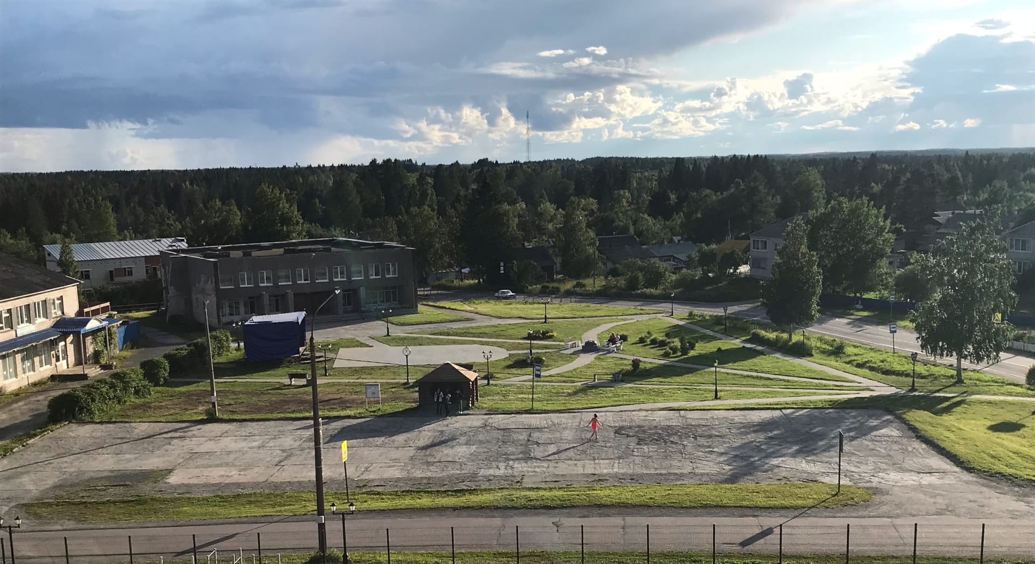

Схема планировки территории и расстановки объектов благоустройства

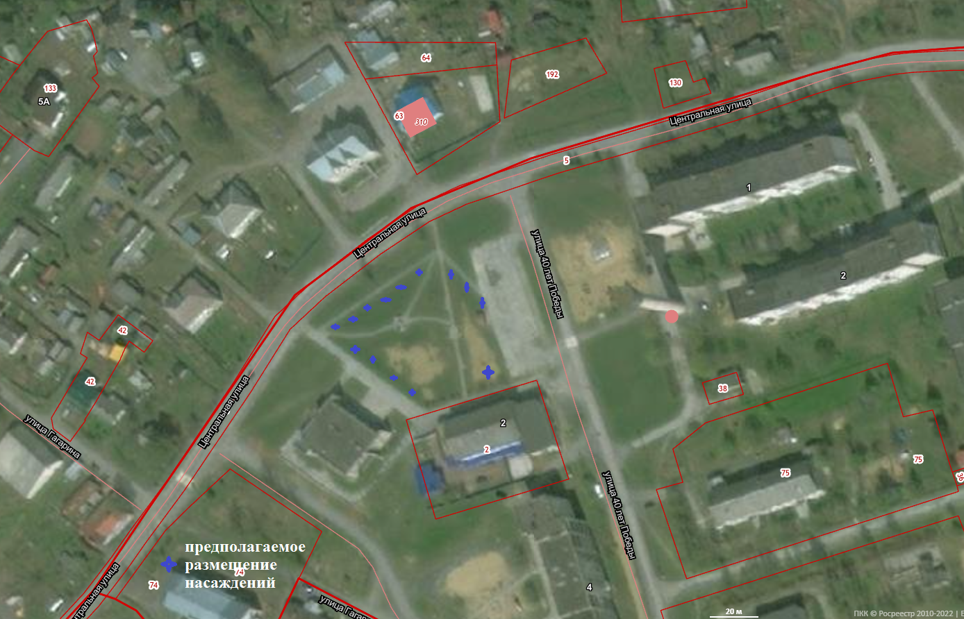

2. Визуализация поектных предложений

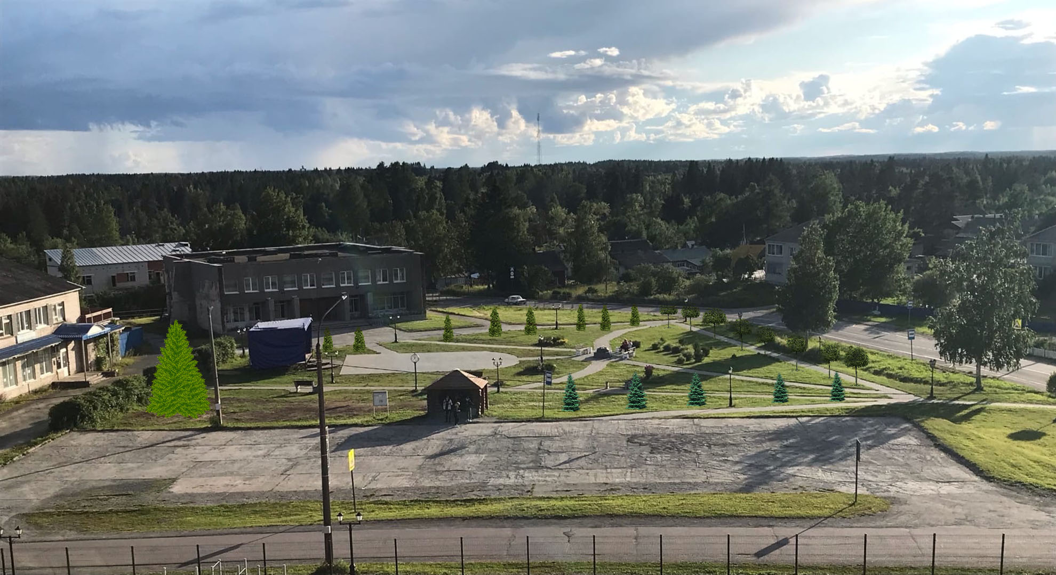

3. Перечень элементов благоустройства, предполагаемых к размещению

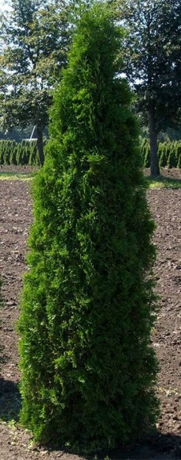 | Туя
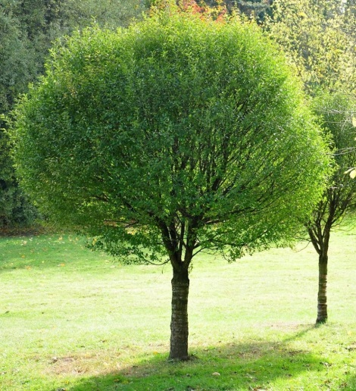 | Ива шаровидная
 | Ель голубая
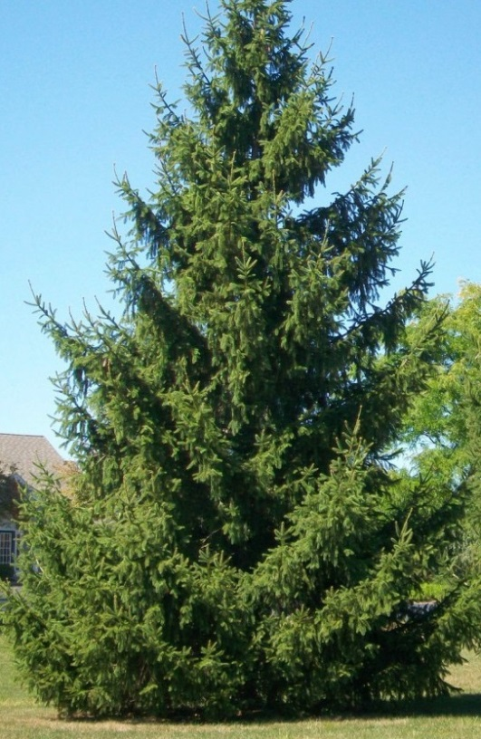 | Ель
 | Скамейка парковая
 | Урна бетонная

